Метод чёрного ящика.

После активации программы необходимо ввести команду всего их 9. Список всех команд: «Привет», «Пока», «Как дела?», «Как тебя зовут?», «Что ты делаешь?», « », «До свидания», «Выйти», «Где ты живёшь?». При вводе одной из них будет выведен тот или иной ответ как показано на рисунке 1.

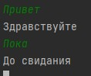

Рисунок 1 - Результат

Метод белого ящика

Вся программа написана в одном классе под названием Main. Код программы изображён на рисунках 2-3.

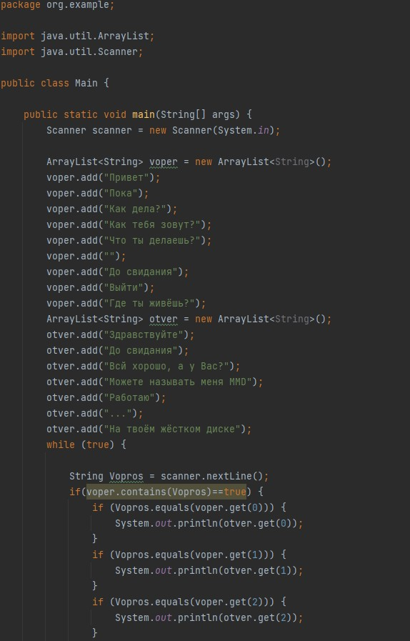

Рисунок 2 – Код программы первая часть

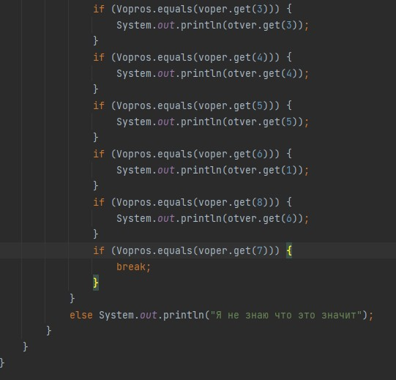

Рисунок 2 – Код программы вторая часть

В программе находится два массива один с командами второй с ответами. После того как пользователь введёт в консоль слово или словосочетание программа проверит есть ли такая команда если такой нет, то выведет в консоль «Я не знаю, что это значит». Если же такая команда имеется то выведет тот или иной ответ.